Unit 4 Lesson 5: Comparemos y ordenemos decimales y fracciones

WU Conversación numérica: Suma de fracciones (Warm up)

Student Task Statement
Encuentra mentalmente el valor de cada expresión.
- $\frac{5}{10}+\frac{50}{100}$
- $\frac{5}{10}+\frac{55}{100}$
- $\frac{6}{10}+\frac{50}{100}$
- $\frac{6}{10}+\frac{65}{100}$

1 Ordenemos una vez, ordenemos dos veces

Student Task Statement
Su profesor les va a dar unas tarjetas con fracciones y decimales.
- En grupo, ordenen los números de menor a mayor. Anoten los números ya ordenados.
- Encuentren un grupo que tenga tarjetas distintas a las suyas. Junten sus tarjetas con las de ellos. Ordenen todas las tarjetas de menor a mayor. Anoten los números ya ordenados.
- Usen los números que ordenaron y los símbolos <, > o = para hacer afirmaciones de comparación que sean verdaderas:
  - $\underset{_}{}<\underset{_}{}$
  - $\underset{_}{}>\underset{_}{}$
  - $\underset{_}{}<\underset{_}{}$
  - $\underset{_}{}>\underset{_}{}$

2 Saltos largos

Student Task Statement
El atleta estadounidense Carl Lewis ganó 10 medallas olímpicas y 10 campeonatos mundiales de atletismo (en carreras de 100 metros, carreras de 200 metros y pruebas de salto largo).
Estos son algunos de los récords de salto largo de su carrera profesional:
año | distancia (metros)
1979 | 8.13
1980 | 8.35
1982 | 8.7
1983 | 8.79
1984 | 8.24
1987 | 8.6
1991 | 8.87
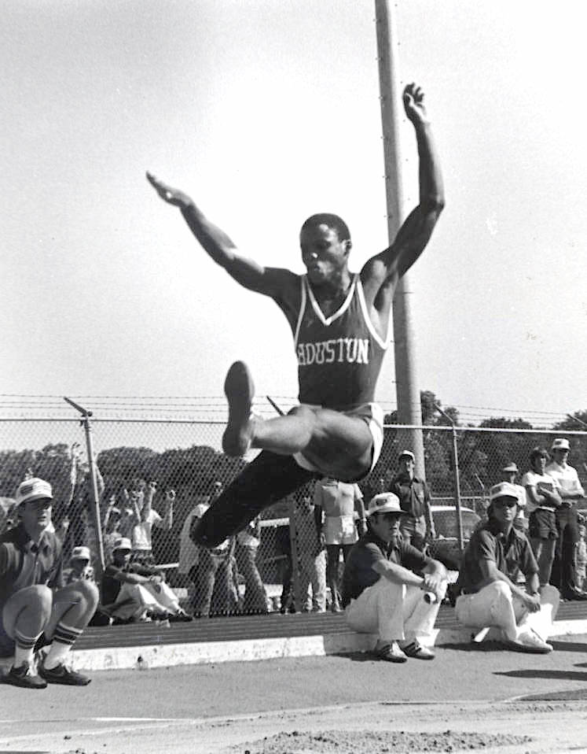
- De los saltos de la tabla, ¿cuál es la distancia del más corto? ¿Cuál es la distancia de su mejor salto (el más largo)?
- Estas son las mejores distancias (en metros) de otros tres saltadores estadounidenses de salto largo:
  - Bob Beamon: $8\frac{9}{10}$
  - Jarrion Lawson: $8\frac{58}{100}$
  - Mike Powell: $8\frac{95}{100}$
- Compara sus récords con el mejor salto de Carl Lewis. Ordena las distancias de mayor a menor.
© CC BY 2021 Illustrative Mathematics®

